Abbildung 2a dokumentiert das rückläufige Schilfwachstum am Standort Kleiner See in den Jahren 2009 bis 2011 anhand der Halmlängen (angegeben sind jeweils die Längen von 50 Halmen in cm am Ende der Vegetationsperiode). Abbildung 2b zeigt die entsprechenden Werte des gut wüchsigen Bestandes in Groß Sarau.
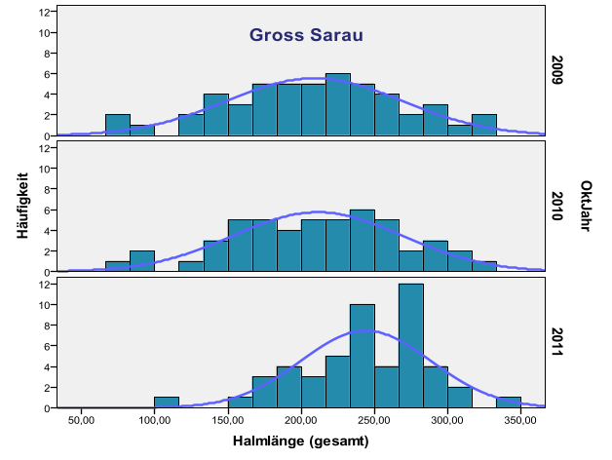
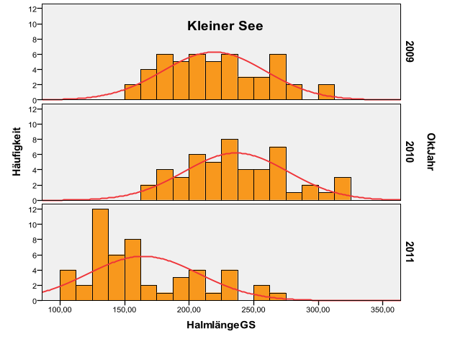

2a
2b

Mehrmals pro Vegetationsperiode werden an jedem der vier Standorte 50 Schilfhalme morphologisch untersucht und zahlreiche biotische und abiotische Faktoren bestimmt. Neben der chemischen Analyse von Wasser und Bodensediment werden auch Parasitenbefall, Unterwasseraufwuchs und Verbiss durch Vögel dokumentiert. Inzwischen ist umfangreiches Datenmaterial von den SchülerInnen zusammengetragen worden, welches analysiert, ausgewertet und grafisch dargestellt wird.
Seit Beginn des Projektes wurden folgende morphologischen Parameter an über 2000 Schilfhalmen vermessen: Halmlänge unter und über Wasser, Halmdicke, Blattbreite und –länge, Rispenzahl und –länge, Blattzahl und Nodienzahl.
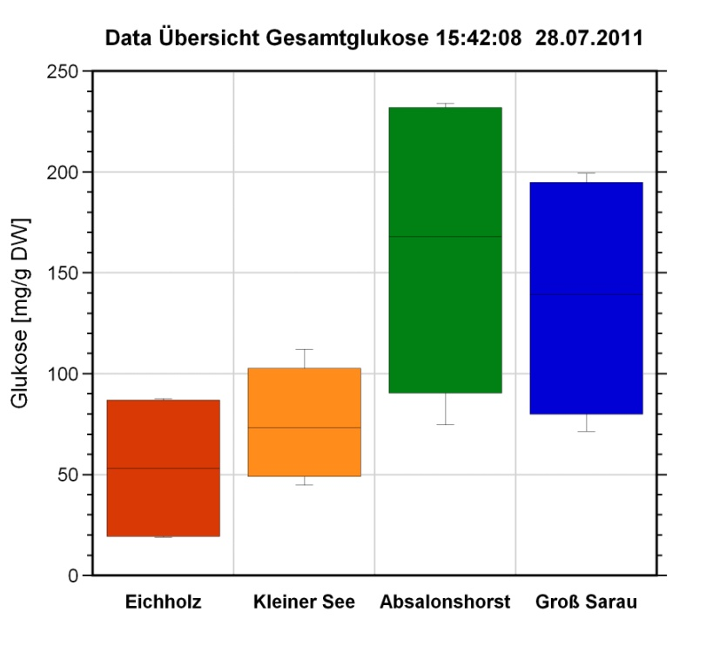
An 14 Untersuchungstagen wurden in vier Jahren an den vier Standorten jeweils folgende Parameter im Wasser und Sediment gemessen: Sauerstoffgehalt, Sauerstoffzehrung (BSB₅), pH-Wert, Wasserhärte, Leitfähigkeit, Ammonium, Nitrit, Nitrat, Phosphat, Eisen, Silikat und die Sichttiefe. Dabei zeigte keiner dieser Parameter eine eindeutige Korrelation mit dem Schilfwachstum. Lediglich der Anteil organischen Materials im Sediment korrelierte mit dem unterschiedlichen Wachstumsverhalten – an den gut wüchsigen Standorten 5,0% bzw. 30.9%; an den schlecht wüchsigen Standorten 50.9% bzw. 70%.
Der biochemische Nachweis von Reserve-speicherstoffen im Rhizom zeigt einen deutlich erniedrigten Gehalt (auf etwa 30-50%) bei den schlecht wüchsigen Standorten, im Vergleich zu den gut wüchsigen Standorten (vgl. Abb. 3)
Eine Besonderheit des Schilfrohrs stellt seine überwiegend ungeschlechtliche Vermehrungsweise dar, was zur weitgehenden genetischen Homogenität innerhalb eines Bestandes führt. Um der Frage nachzugehen, ob das unterschiedliche Wachstums-verhalten der verschiedenen Bestände möglicher-weise genetisch verursacht ist, wurden im Rahmen einer Summerschool im Lübecker offenen Labor mit Hilfe der PCR-Technik genetische Fingerabdrücke der Schilfpopulationen erstellt. Durch die Unter-suchung verschiedener genetischer Marker ist es inzwischen möglich, alle vier Standorte genetisch zu unterscheiden.
Abb.3
Nach dem derzeitigen Stand des Schilfprojektes gehen wir davon aus, dass die Schädigung des Schilfes an den Standorten Eichholz und Kleiner See deutlich vor Beginn dieses Projektes einsetzte (s. Abb. 1) und der damalige Auslöser heute nicht mehr festgestellt werden kann. Die Analyse der Speicherstoffe (Abb.3) zeigt, dass in schlecht wüchsigen Beständen nur wenige Speicherstoffe gebildet werden können und der Bestand somit in der nächsten Vegetationsperiode unterversorgt ist (der Bestand befindet sich damit in einem „Teufelskreis“). Die genetische Analyse zeigte, dass die Pflanzen von den gut wüchsigen Standorten genetisch von den beiden schlechtwüchsigen Standorten zu unterscheiden sind. Dies eröffnet die Möglichkeit, künftig einzelne Rhizome zu verpflanzen und deren individuelles Wachstum am neuen Standort, unter veränderten Bedingungen, zu untersuchen. Im optimalen Fall könnten eventuell die Bestände in Eichholz und im Kleinen See auf diese Weise regeneriert werden.

